太仓市人民法院
执行公告

（2019）第7期

为维护法律的尊严，切实保护权利人的合法权益，防止被执行人有履行能力而拒不履行生效法律文书确定的义务，本院依据《中华人民共和国民事诉讼法》及《最高人民法院关于公布失信被执行人名单信息的若干规定》的相关规定，向社会公布失信被执行人名单。望有关单位和公民关注本执行公告信息，以降低交易风险，同时也希望知情人积极提供被执行人的财产线索，协助法院执行，共同维护社会诚信。

失信被执行人名单如下：
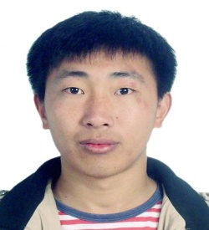
1.袁帅领，男，居民身份证号码4102211989****3432，执行标的154395.48元。执行依据：太仓市人民法院（2016）苏0585民初2915号民事判决书。

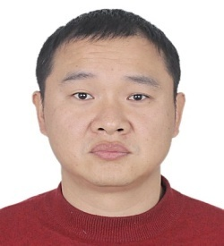
2.朱恒，男，居民身份证号码3205221981****3515，执行标的15000元，执行依据：太仓市人民法院（2017）苏0585民初5999号民事判决书。

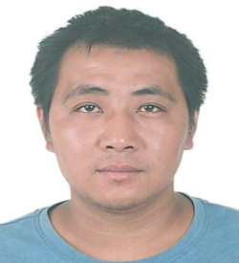
3.张有余，男，居民身份证号码6123241986****0331，执行标的4610元。执行依据：太仓市人民法院(2017）苏0585民初2944号民事调解书。
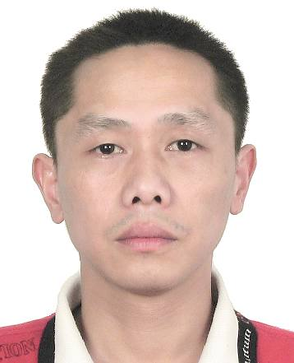
4.陆荣，男，居民身份证号码3205221974****6418，执行标的36574元。执行依据：太仓市人民法院（2017）苏0585民初2965号民事判决书。

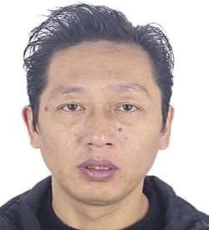
5.沈瑞兵，男，居民身份证号码3205221973****2411，执行标的40001元。执行依据：太仓市人民法院（2017）苏0585民初5398号民事判决书。

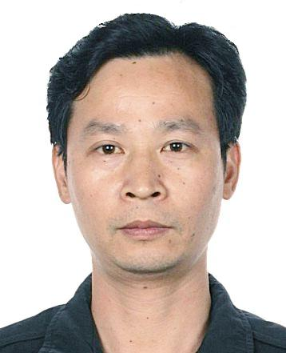
6.杨震勃，男，居民身份证号码3205221973****6416，执行标的1000元。执行依据：太仓市人民法院（2017）苏0585刑初525号刑事判决书。

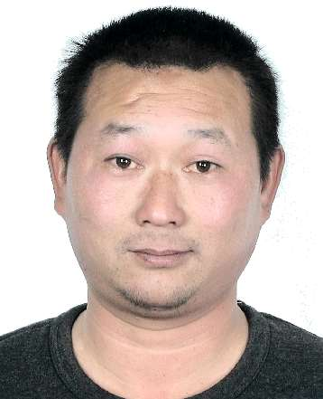
7.沈雪泉，男，居民身份证号码3205221968****7317，执行标的41210元。执行依据：太仓市人民法院（2017）苏0585民初4078号民事判决书。
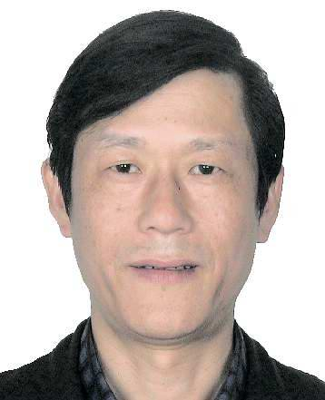
8.李国青，男，居民身份证号码3205221969****3917，执行标的89849.93元。执行依据：太仓市人民法院（2017）苏0585民初2734号民事判决书。

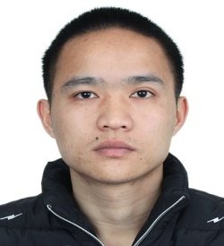
9.顾阳，男，居民身份证号码3205221989****3912，执行标的2500元。执行依据：太仓市人民法院(2017)苏0585刑初575号刑事判决书。

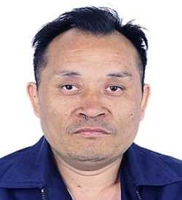
10.吴耀良，男，居民身份证号码3205221981****7631，执行标的2420元。执行依据：太仓市人民法院(2017）苏0585刑初875号刑事判决书。

11.昆山太和环保实业有限公司，组织机构代码051809918，法定代表人陆元荣，陆元荣，男，居民身份证号码3205231963****1017，执行标的1265000元。执行依据：太仓市人民法院(2017)苏0585民初349号民事判决书。

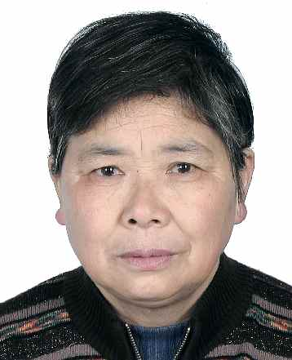
12.太仓市苏诺金属材料有限公司，组织机构代码069505621，法定代表人霍雪芬，执行标的669840元。执行依据：太仓市人民法院(2014)太刑二初字第00292号刑事判决书。

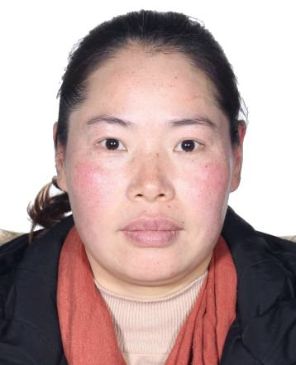
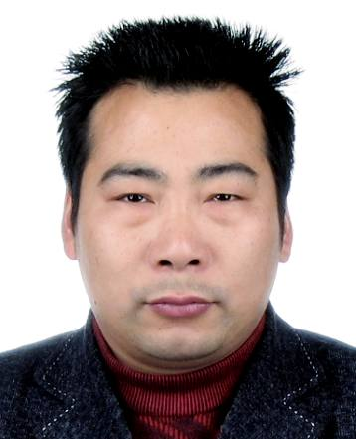
13.太仓市浮桥镇精锐模具厂，组织机构代码L72264577，法定代表人周传营，周传营，男，居民身份证号码3326251974****1431，陈林飞，女，居民身份证号码3326251975****162X，执行标的133162元。执行依据：太仓市人民法院（2017）苏0585民初1756号民事判决书。

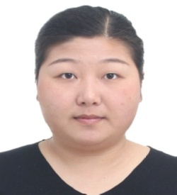
14．苏州爱卜娜商贸有限公司，组织机构代码593957392，法定代表人徐佳，徐佳，女，居民身份证号码3625311986****1226，执行标的697315元。执行依据：太仓市人民法院（2017）苏0585民初1705号民事判决书。

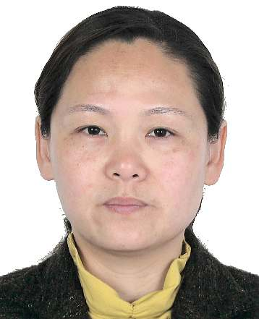
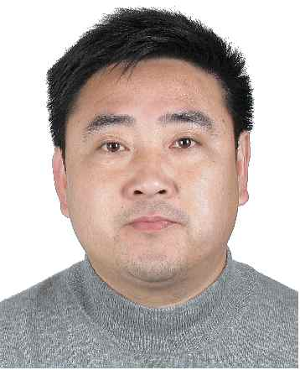
15．太仓优源果蔬产销专业合作社，组织机构678996390，法定代表人沈宏宇，沈宏宇，男，居民身份证号码3205221970****2915，傅咏梅，女，居民身份证号码3205221970****2923，执行标的244174.89元。执行依据：太仓市人民法院(2014)太商初字第0561号民事调解书。

太仓市人民法院
二○一九年十月十七日

联系电话：0512-53951552
线索举报信箱：太仓市人民法院302室
电子邮箱：tcfyzx@sina.com

